**2º CFGS DAW**

**Modulo: DIW**

**Curso 2016/2017**

**EJERCICIOS DE ESTILO CON CSS_4**

1. **A partir de la página web que se muestra a continuación, debes escribir las reglas CSS necesarias para lograr una página web que tenga el mismo aspecto que el de la imagen:**

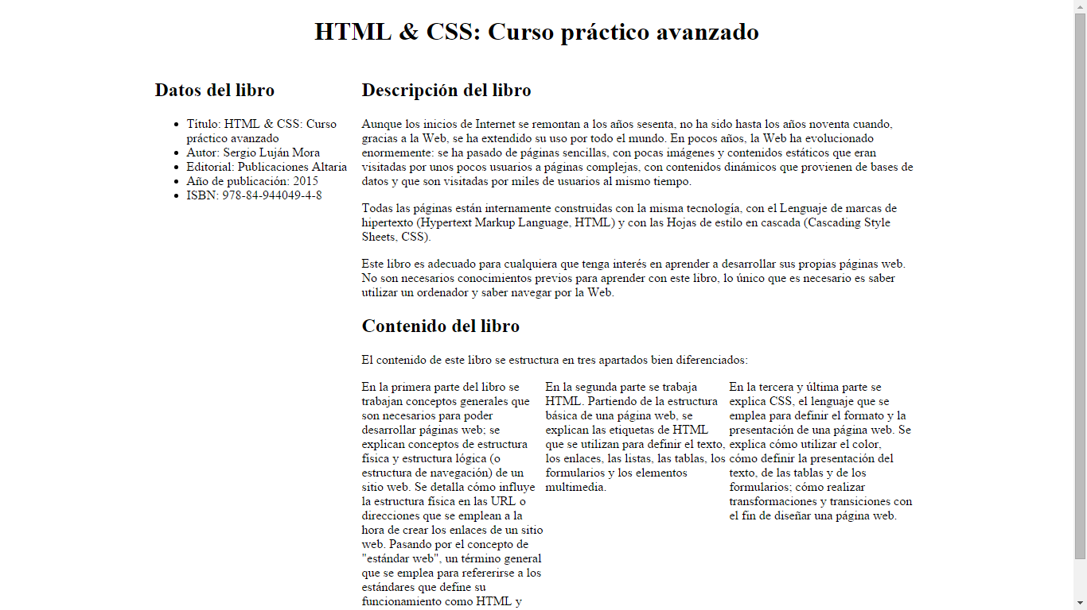

Las características del diseño son las siguientes:

* Un diseño fijo centrado con un ancho de 960 px.
* El encabezado de nivel 1 centrado.
* El contenido principal de la página se organiza en dos columnas, una de 260 px de ancho y la otra el espacio restante de 700 px.
* La lista que explica el contenido del libro se muestra como un texto a tres columnas del mismo ancho.

Puedes modificar el código HTML proporcionado para añadir los identificadores y clases que necesites. También puedes añadir etiquetas <div> para definir elementos contenedores en la página.

**Código fuente:**

<!DOCTYPE html>

<html>

<head>

<meta charset="utf-8" />

<title>HTML &amp; CSS: Curso práctico avanzado</title>

</head>

<body>

<h1>HTML &amp; CSS: Curso práctico avanzado</h1>

<h2>Datos del libro</h2>

<ul>

<li>Título: HTML &amp; CSS: Curso práctico avanzado</li>

<li>Autor: Sergio Luján Mora</li>

<li>Editorial: Publicaciones Altaria</li>

<li>Año de publicación: 2015</li>

<li>ISBN: 978-84-944049-4-8</li>

</ul>

<h2>Descripción del libro</h2>

<p>

Aunque los inicios de Internet se remontan a los años sesenta, no ha sido hasta los años noventa cuando, gracias a la Web, se ha extendido su uso por todo el mundo. En pocos años, la Web ha evolucionado enormemente: se ha pasado de páginas sencillas, con pocas imágenes y contenidos estáticos que eran visitadas por unos pocos usuarios a páginas complejas, con contenidos dinámicos que provienen de bases de datos y que son visitadas por miles de usuarios al mismo tiempo.

</p>

<p>

Todas las páginas están internamente construidas con la misma tecnología, con el Lenguaje de marcas de hipertexto (Hypertext Markup Language, HTML) y con las Hojas de estilo en cascada (Cascading Style Sheets, CSS).

</p>

<p>

Este libro es adecuado para cualquiera que tenga interés en aprender a desarrollar sus propias páginas web. No son necesarios conocimientos previos para aprender con este libro, lo único que es necesario es saber utilizar un ordenador y saber navegar por la Web.

</p>

<h2>Contenido del libro</h2>

<p>

El contenido de este libro se estructura en tres apartados bien diferenciados:

</p>

<ul>

<li>En la primera parte del libro se trabajan conceptos generales que son necesarios para poder desarrollar páginas web; se explican conceptos de estructura física y estructura lógica (o estructura de navegación) de un sitio web. Se detalla cómo influye la estructura física en las URL o direcciones que se emplean a la hora de crear los enlaces de un sitio web. Pasando por el concepto de "estándar web", un término general que se emplea para refererirse a los estándares que define su funcionamiento como HTML y CSS, empleados para el desarrollo de las páginas web en el lado del cliente.</li>

<li>En la segunda parte se trabaja HTML. Partiendo de la estructura básica de una página web, se explican las etiquetas de HTML que se utilizan para definir el texto, los enlaces, las listas, las tablas, los formularios y los elementos multimedia.</li>

<li>En la tercera y última parte se explica CSS, el lenguaje que se emplea para definir el formato y la presentación de una página web. Se explica cómo utilizar el color, cómo definir la presentación del texto, de las tablas y de los formularios; cómo realizar transformaciones y transiciones con el fin de diseñar una página web.</li>

</ul>

</body>

</html>

1. **A partir del código HTML y CSS proporcionados, determinar las reglas CSS necesarias para añadir los siguientes márgenes y rellenos:**

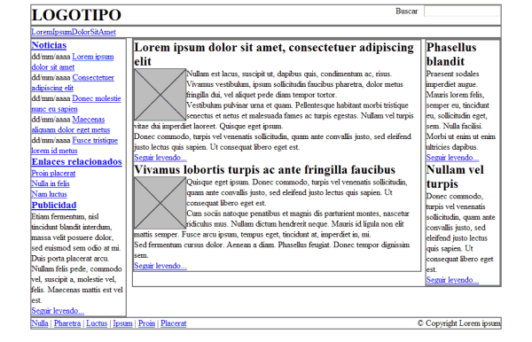

1. El elemento #cabecera debe tener un relleno de 1em en todos los lados.
2. El elemento #menu debe tener un relleno de 0.5em en todos los lados y un margen inferior de0.5em.
3. El resto de elementos (#noticias, #publicidad, #principal, #secundario) deben tener 0.5em de relleno en todos sus lados, salvo el elemento #pie, que sólo debe tener relleno en la zona superior e inferior.
4. Los elementos .articulo deben mostrar una separación entre ellos de 1em.
5. Las imágenes de los artículos muestran un margen de 0.5em en todos sus lados.
6. El elemento #publicidad está separado 1em de su elemento superior.
7. El elemento #pie debe tener un margen superior de 1em.

**El resultado de la página web debe ser como el que se muestra a continuación:**

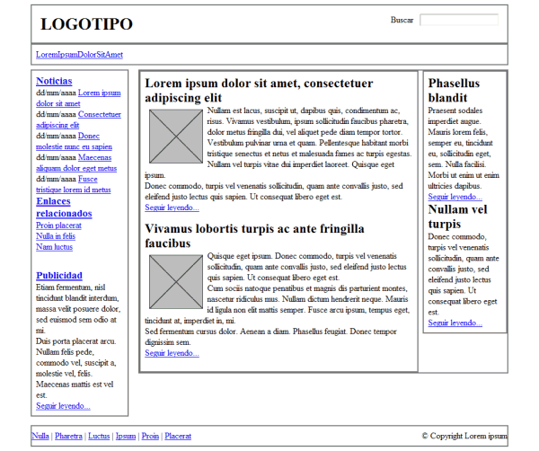

**Código Fuente de la página y hoja CSS está en la carpeta con nombre Ejercicio2**

1. **A partir del código HTML y CSS proporcionados, determinar las reglas CSS necesarias para añadir los siguientes bordes:**



1. Eliminar el borde gris que muestran por defecto todos los elementos.
2. El elemento #menu debe tener un borde inferior de 1 píxel y azul (#004C99).
3. El elemento #noticias muestra un borde de 1 píxel y gris claro (#C5C5C5).
4. El elemento #publicidad debe mostrar un borde discontinuo de 1 píxel y de color #CC6600.
5. El lateral formado por el elemento #secundario muestra un borde de 1 píxel y de color #CC6600.
6. El elemento #pie debe mostrar un borde superior y otro inferior de 1 píxel y color gris claro#C5C5C5.

**El resultado de la página web debe ser como el que se muestra a continuación:**

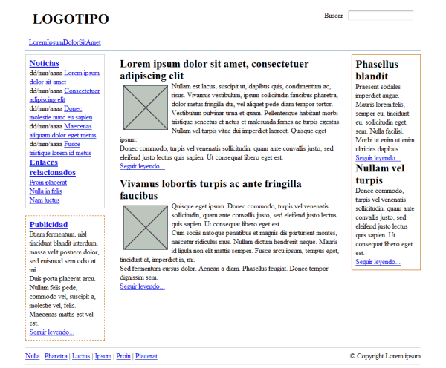

**Código Fuente de la página y hoja CSS está en la carpeta con nombre Ejercicio3**